2023-2024学年江西省九江市永修县虬津片区九年级（上）期末物理试卷
一、填空题（本大题共8小题，每空1分，共16分）
1．（2分）我国家庭电路电压是 V，用电器的开关要安装在 （选填“火线”、“零线”或“地线”）上。
2．（2分）在城市的规划建设中我们常看到“湿地公园”的身影。这是因为水的 比较大，在质量和吸热相同的情况下，温度变化 （选填“大”或“小”），能够较好地调节气温的变化。
3．（2分）小越参加一次长跑，身体消耗的能量为6.6×10⁶J，这些能量相当于完全燃烧0.55kg的干木柴才能得到，则干木柴的热值为 J/kg，如果用掉一半后，干木柴的热值将 （选填“变大”“变小”或“不变”）。
4．（2分）如图甲所示的电路，当闭合开关后两只电压表的指针偏转均如图乙所示，则R₁两端的电压是 V，R₁与R₂的电阻之比为 。
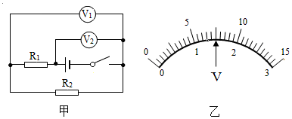
5．（2分）如图甲所示电路中，电源电压保持不变，闭合开关S后，小灯泡的I﹣U关系图象如图乙所示，则电源电压为 V，变阻器的最大阻值为 Ω。
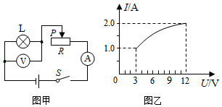
6．（2分）郝齐家的电能表如图所示，已知电源电压为220V，他关闭家里的其它所有用电器，观察到电能表转盘3min刚好转了150转，则该电热水壶的额定功率为 W。经较长时间使用后，电热水壶的电阻丝会变细，则电热水壶的实际功率会 。
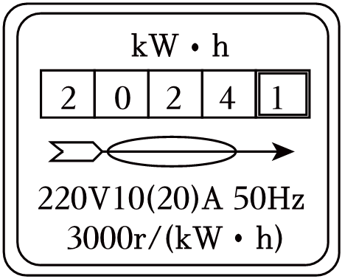
7．（2分）丹麦科学家 首次通过实验发现电流周围存在着磁场。现有一小磁针在通电螺线管附近处于静止状态，如图所示，由此可判断通电螺线管所接电源的D端是 极。
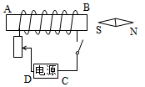
8．（2分）2022年北京冬奥会上，中国小将谷爱凌勇夺两金一银，成为了历史上第一位能拿到三个自由式滑雪项目奖牌的运动员，在此过程中重力势能 （选填“增大”或“减小”），重力势能转化为 。（不计空气阻力）

二、选择题（本大题共6小题，共14分）第9～12小题，每小题只有一个选项是最符合题目要求的，每小题2分；第13、14小题为多项选择，每小题至少有两个选项是符合题目要求的，每小题2分，全部选择正确得3分，选择正确但不全得1分，不选、多选或错选得0分。请将选项代码填涂在答题卡相应位置。
9．（2分）下列说法符合实际情况的是（ ）
A．教室里日光灯的额定功率为1kW
B．我国家用电冰箱工作电压为220V
C．一节干电池的电压为2V
D．家用测电笔内电阻约为20Ω
10．（2分）下列关于内能和能量守恒定律的说法中，正确的是（ ）
A．物体的温度越高，含有的热量越多
B．能量既可以凭空消失，也可以凭空产生
C．0℃的冰熔化成0℃的水，它的内能没有变化
D．能量在转化和转移过程中，能量的总量保持不变
11．（2分）标有“6V 1.5W”的小灯泡，通过它的电流随两端电压变化的关系如图所示。若把这样的三只灯泡串联起来，接在12V的电源两端（ ）
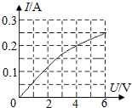
A．24Ω 0.67W B．20Ω 0.96W
C．24Ω 0.96W D．20Ω 0.8W
12．（2分）如图所示，是巨磁电阻特性原理的示意图，其中GMR是一个巨磁电阻₁、S₂，下列说法正确的是（ ）
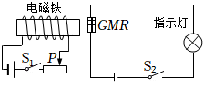
A．电磁铁的右端为N极
B．当滑片P向右滑动时，电磁铁磁性增强
C．当滑片P向左滑动时，巨磁电阻的阻值增大
D．当滑片P向左滑动时，指示灯变亮
（多选）13．（3分）如图所示，重600N的物体在大小为100N的水平拉力作用下，以0.1m/s的速度沿水平地面向左匀速直线运动了10s（ ）
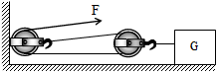
A．物体与地面间的滑动摩擦力为100N
B．拉力F做的功为200J
C．额外功的功率是8W
D．绳子自由端移动的速度为0.3m/s
（多选）14．（3分）如图所示，电源电压保持不变，闭合开关S₁、S₂，断开开关S₃
，当滑片P向左滑动时（ ）
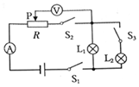
A．灯泡L₂亮度变亮，电流表示数减小
B．灯泡L₁亮度不变，电压表示数增大
C．电流表示数不变，电压表示数增大
D．电流表示数不变，电压表示数不变
三、计算题（本大题共3小题，第15小题6分，第16、17小题各8分，共22分）
15．（6分）周末，小惠一家人驾车出门旅行，已知该汽油小汽车以20m/s的速度匀速行驶时⁴W，发动机的效率为30%。若汽车以此速度行驶2.7×10⁴m，求：
（1）行驶时间是多少？
（2）牵引力做的功是多少？
（3）消耗汽油的质量是多少？（汽油的热值q_{汽}＝4.5×10⁷J/kg）
16．（8分）在如图所示的电路中，R₁、R₂为两个阻值相等的电阻。闭合电键S前，电流表A₂的示数为0.3安，R₁消耗的功率为0.9瓦。求：
（1）电阻R₁两端的电压。
（2）电阻R₁的阻值。
（3）电源电压。
（4）闭合电键S后，电流表A₁、A₂的示数。
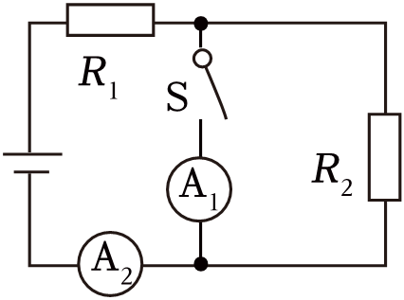
17．（8分）学习了电学知识之后，小亮研究家中具有保温功能的电饭锅，画出电饭锅的电路原理图如图所示
额定电压 | 220V
加热功率 | 1100W
保温功率 | 44W

最大容积 | 3L
（1）R₁、R₂中哪个是加热电阻？要使电饭锅加热，开关S闭合还是断开？
（2）电饭锅正常加热时，电路的电流是多大？
（3）电路中电阻R₁、R₂的阻值各是多大？保温时，R₁、R₂产生的电热之比是多少？
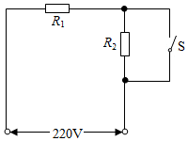
四、实验与探究题（本大题共4小题，每小题7分，共28分）
18．（7分）亲爱的同学，你会正确使用下列仪器吗？
（1）如图所示，这是某地区的一种仪表表盘，它是 表，尝试将表盘度数填入横线上 。此表能否在我国家庭电路中直接使用 。
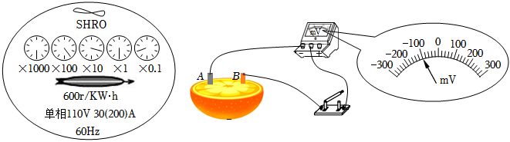
（2）荣荣同学利用电压表探究水果电池电压的大小，如图所示在水果中插入两片不同金属制成的极板，就组成了一个水果电池 的装置。闭合开关前，电压表的指针如图所示，这是因为 ，调整后再闭合开关，电压表的指针如图所示，则这个柠檬电池的正极是 片（选填“A”或“B”），电压是 V。
19．（7分）小明用如图甲所示的电路测量定值电阻R_{x}的阻值。
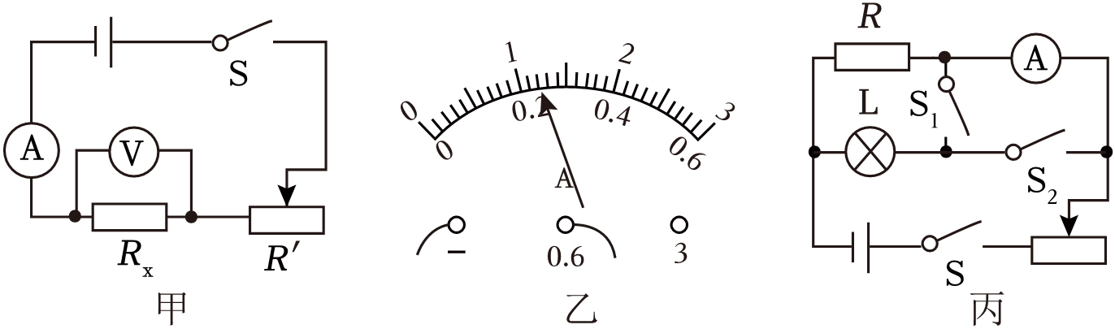
（1）连接电路时开关S应 ，滑动变阻器的滑片应移动到最 （选填
“左”或“右”）端。
（2）闭合开关S，移动滑动变阻器的滑片，使电压表示数为2.4V，其读数为 A，待测电阻R_{x}的阻值为 Ω。
（3）同组的小诺在测额定电压为3.8V的小灯泡L正常发光时的电阻，设计了如图丙所示的电路图并选用相关的器材连接实物图，其中电源电压恒为U（大于3.8V）
①闭合开关S和S₂，断开S₁，调节滑动变阻器的滑片，使电流表示数为 A；
②闭合开关S和S₁，断开S₂， ，记录电流表示数为0.58A；
③小诺测出小灯泡正常发光时的电阻R_{L}＝ Ω。
20．（7分）郝齐为了探究不同液体饮料的吸热能力，在两个相同的烧杯中分别装入质量相同的饮料A、B，用相同的酒精灯和相同的温度计同时进行了如图所示的实验
饮料 | 质量/g | 温度升高10℃加热时间/s | 温度升高20℃加热时间/s | 温度升高30℃加热时间/s
A | 300 | 220 | 420 | 680
B | 300 | 180 | 290 | 510
（1）该实验需要的测量工具有 、 和秒表；
（2）在实验中，郝齐采用的实验方法是使饮料A、B都 相同的温度，通过比较加热 的多少来反映物质吸收热量的多少；
（3）分析表中的数据可知，当温度都升高30℃，两种饮料吸收的热量Q_{A吸} Q_{B吸}（选填“＞”或“＜”），这表明饮料 的吸热能力强。
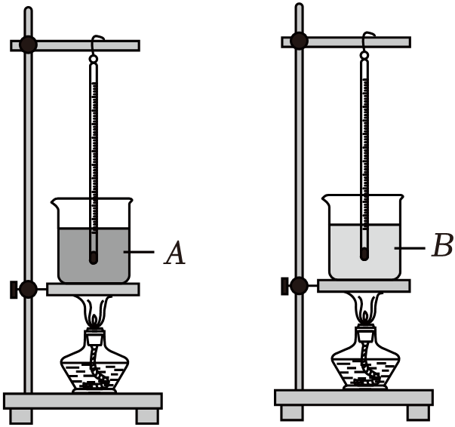
21．（7分）小惠在“测定小灯泡的功率”的实验如图甲，恒压电源为4.5V，小灯泡额定电压为2.5V、电阻约为10Ω。
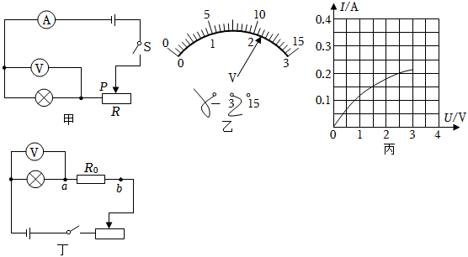
（1）连接电路时开关应 ，电流表应该选择 （选填“0～0.6A”或“0～3A”）量程；
（2）小惠移动滑片P，当电压表示数如图乙时，则此时灯泡消耗的实际功率 额定功率（选填“＞”“＜”或“＝”），小惠继续移动滑动变阻器的滑片P，记下多组数据（丙），根据图象，可计算出小灯泡的额定功率是 W；
（3）进一步分析图丙可知，随着灯泡两端电压的增大，灯丝电阻逐渐 （选填“增大”、“减小”或“不变”），灯丝电阻变化的主要原因是 。
（4）小城同学设计了另一种方案：不用电流表，但增加了一只阻值已知的定值电阻R₀，用图丁所示的电路进行实验，也测量出了该小灯泡的额定功率。具体步骤如下：
①闭合开关，调节滑动变阻器滑片，使电压表的示数为小灯泡的额定电压U_{额}；
②保持滑片位置不变，将电压表接在“a”处的导线换接到“b”处，电压表示数为U；
③利用此方法测量出小灯泡的额定功率表达式P＝ （用已知和所测量的物理量符号表示）。

2023-2024学年江西省九江市永修县虬津片区九年级（上）期末物理试卷
参考答案与试题解析
一、填空题（本大题共8小题，每空1分，共16分）
1．（2分）我国家庭电路电压是 220 V，用电器的开关要安装在 火线 （选填“火线”、“零线”或“地线”）上。
【答案】见试题解答内容
【解答】解：（1）家庭电路的电压是220V。
（2）家庭电路中，开关控制电灯时，另一端和火线相连，又能在更换灯泡时，切断火线。
故答案为：220；火线。
2．（2分）在城市的规划建设中我们常看到“湿地公园”的身影。这是因为水的 比热容 比较大，在质量和吸热相同的情况下，温度变化 小 （选填“大”或“小”），能够较好地调节气温的变化。
【答案】见试题解答内容
【解答】解：水的比热容较大，水和其它物质相比，水的温度变化小。
故答案为：比热容；小。
3．（2分）小越参加一次长跑，身体消耗的能量为6.6×10⁶J，这些能量相当于完全燃烧0.55kg的干木柴才能得到，则干木柴的热值为 1.2×10⁷ J/kg，如果用掉一半后，干木柴的热值将 不变 （选填“变大”“变小”或“不变”）。
【答案】见试题解答内容
【解答】解：（1）由Q_{放}＝mq可得，q＝＝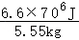⁷J/kg；
（2）热值是燃料的特性，其大小与燃料的质量无关，干木柴的热值仍为1.4×10⁷J/kg。
故答案为：1.4×10⁷；不变。
4．（2分）如图甲所示的电路，当闭合开关后两只电压表的指针偏转均如图乙所示，则R₁两端的电压是 6 V，R₁与R₂的电阻之比为 4：1 。
【答案】见试题解答内容
【解答】解：由电路图可知，R₁、R₂串联，电压表V₃测电源两端的电压，电压表V₁测R₂两端的电压。
因串联电路中总电压等于各分电压之和，且两只电压表指针的偏转角度相同，
所以，电压表V₆的量程为0～15V，分度值为0.8V，
电压表V₁的量程为0～7V，分度值为0.1V₄两端的电压U₂＝1.7V，
根据串联电路的电压特点可得，R₁两端的电压：U₁＝U﹣U₈＝7.5V﹣3.5V＝6V；
因串联电路中各处的电流相等，
所以由U＝IR可得，R₆、R₂的阻值之比等于其两端的电压之比，即：＝＝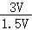。
故答案为：8；4：1。
5．（2分）如图甲所示电路中，电源电压保持不变，闭合开关S后，小灯泡的I﹣U关系图象如图乙所示，则电源电压为 12 V，变阻器的最大阻值为 9 Ω。
【答案】12；9。
【解答】解：（1）由电路图可知，当滑动变阻器接入电路中的电阻为0时，此时电压表测电源两端的电压，
由图象可知，电源的电压U＝U_{L}＝12V；
（2）当滑动变阻器接入电路中的电阻最大时电路中的电流最小，由图象可知_{L}′
以上内容仅为本文档的试下载部分，为可阅读页数的一半内容。如要下载或阅读全文，请访问：https://d.book118.com/785231341122011114

